**新桥街道中心幼儿园小二班幼儿9.20日活动状况记录表**

**来园情况：**

今日周三，雨，临近上学的时间段，雨越下越大，所以大家外出一定要做好防护，给宝宝穿好雨具哦！

**晨间活动：**

今天下雨所以我们在教室里一起运动运动，先跳了我们的早操，大部分小朋友已经能跟着音乐简单的跳动起来，一些动作也记得比较清楚。然后就早上的区域游戏进行了交流分享，虽然我们昨天交流了玩法，但是今早宝宝们进去还是比较乱的，彼此之间角色分工还不是很清晰，所以我们交流了区域中的游戏规则，该如何让游戏更好的进行下去，大家需要遵守一定的游戏规则，在交流中，宝宝们 也听的很认真呢！

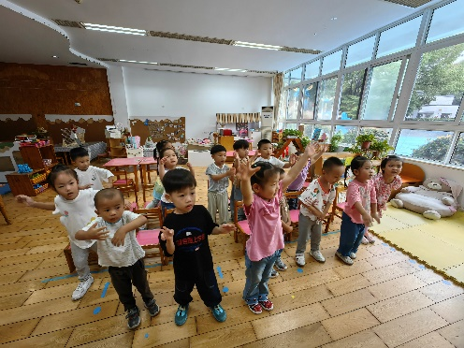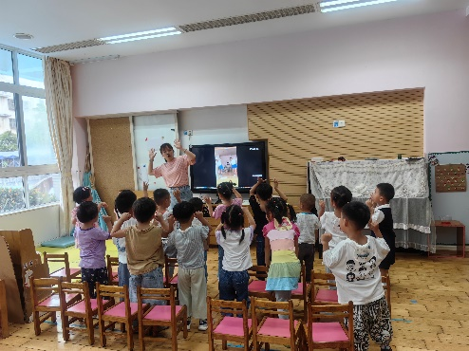

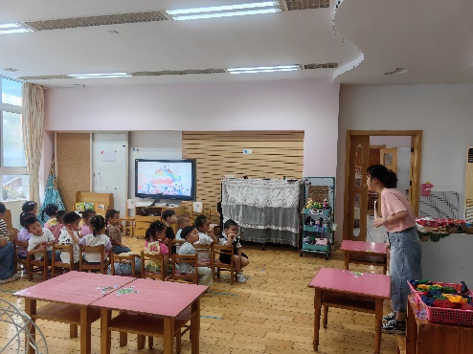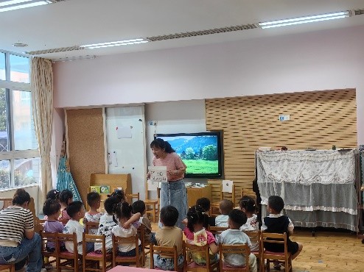

**集体活动：**

勺子是生活中常见的工具，是用来喝汤盛饭的工具。幼儿使用的勺子主要是由手柄、勺面组成。本次活动主要是在认识勺子外形特征的基础上，学会使用正确的方法来使用勺子。在今天的科学活动中，我们一起通过摸一摸、看一看先感知勺子的外形特征和组成部分，蔡松霖、汪子恒、胡希瑶、王宇尧、高梓歆、肖宸锡、李哲、蒋婉柔、郑诗俊、高筠迪、王梓雯、彭鑫奕、沈星延、唐可一、刘芃泽、陈煦能结合日常生活说一说勺子的作用如吃猕猴桃、吃饭、喝药等等等，在交流中了解了勺子的两大组成部分。最后我们还通过小动作来掌握握勺子的基本方法，小手枪一开，勺子柄搁在上面，大拇指食指一握，勺子就稳稳地拿住了。经过交流，在中午的吃饭环节，汪子恒、胡希瑶、王宇尧、高梓歆、李哲、蒋婉柔、王梓雯、彭鑫奕、唐可一、刘芃泽、陈煦等宝宝基本掌握握勺子姿势，其他的宝宝的还要再练习练习哦！

